BÁO CÁO BÀI TẬP
SỬ DỤNG AI CÓ TRÁCH NHIỆM VÀ ĐẠO ĐỨC TRONG HỌC TẬP

I. Nghiên cứu chính sách của trường về việc sử dụng AI
1. Tổng quan về chính sách hiện tại:
Tại Đại học Công nghệ - ĐHQGHN (UET), dù chưa có một bộ luật độc lập và hoàn chỉnh mang tên "Chính sách Trí tuệ Nhân tạo", nhưng các quy định về việc sử dụng AI được lồng ghép chặt chẽ vào Quy chế Đào tạo và Quy định về Liêm chính học thuật. Cốt lõi của chính sách nhấn mạnh vào tính trung thực: sinh viên được khuyến khích sử dụng công nghệ để tìm kiếm tài liệu và tối ưu hóa việc học, nhưng nghiêm cấm mọi hành vi đạo văn (plagiarism) hay nhờ người/máy móc làm hộ các bài thi, bài kiểm tra nhằm mục đích đánh giá năng lực cá nhân.
2. So sánh với các trường đại học khác:
Để có cái nhìn toàn diện, em đã đối chiếu với chính sách của Đại học RMIT Việt Nam. RMIT hiện áp dụng mô hình phân loại theo 3 mức độ rất rõ ràng cho từng bài tập: (1) Cấm hoàn toàn AI, (2) Cho phép dùng AI có giới hạn (như brainstorm ý tưởng, sửa lỗi ngữ pháp), và (3) Cho phép tự do sử dụng miễn là có trích dẫn minh bạch. So với mô hình này, quy định của trường ta (UET) còn mang tính khái quát cao, chủ yếu tập trung vào việc cấm gian lận thay vì hướng dẫn chi tiết cách thức dùng AI sao cho đúng.
3. Nhận định cá nhân của một sinh viên IT:
Với tư cách là sinh viên năm nhất ngành Công nghệ Thông tin, em cho rằng việc cấm đoán AI là bất khả thi và đi ngược lại xu thế phát triển công nghệ. Tuy nhiên, việc thiếu các hướng dẫn cụ thể (ví dụ: sinh viên IT được dùng AI để debug code ở mức độ nào thì không vi phạm liêm chính?) có thể khiến chúng em vô tình vi phạm. Nhà trường cần sớm ban hành một khung chính sách chi tiết, phân nhóm rõ các loại hình bài tập được phép và không được phép sử dụng GenAI.

II. Thực hiện nhiệm vụ học tập với sự hỗ trợ của AI
1. Lựa chọn nhiệm vụ:
Nhiệm vụ: Chuẩn bị dàn ý và nội dung cốt lõi cho bài thuyết trình môn học với chủ đề "Giới thiệu về Hồi quy (Regression) trong Machine Learning".
Công cụ AI sử dụng: Google Gemini / ChatGPT.
2. Ghi lại quá trình Prompt và Đầu ra: 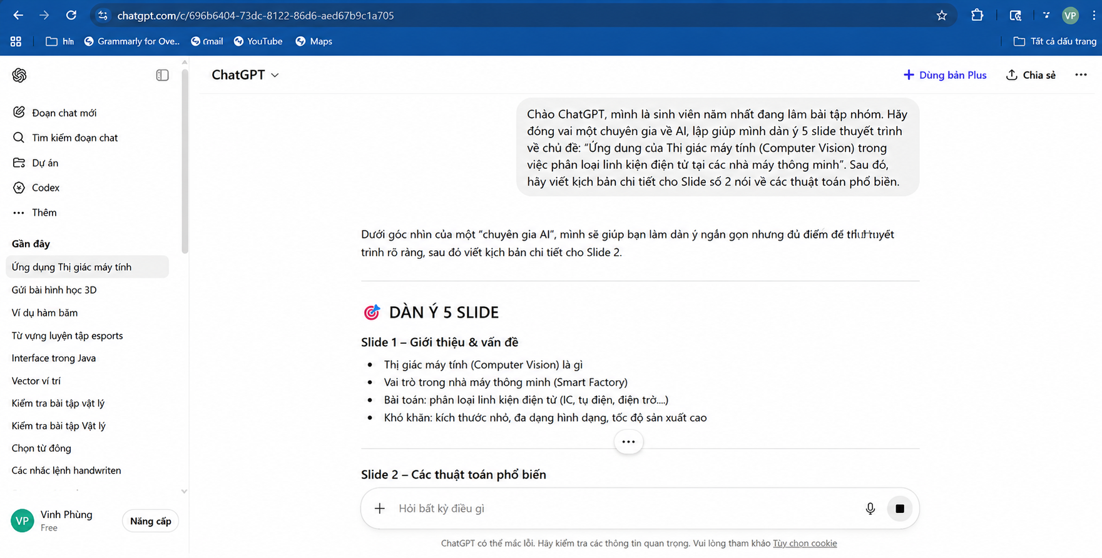

Lần 1 (Khám phá):
- Prompt: "Đóng vai một chuyên gia Machine Learning, hãy lập dàn ý chi tiết cho bài thuyết trình 10 phút về 'Hồi quy (Regression)' dành cho sinh viên năm nhất chưa có nền tảng toán học sâu. Dàn ý cần có ví dụ thực tế."
- Đầu ra của AI: AI cung cấp một dàn ý 5 phần (Giới thiệu, Định nghĩa, Phân loại: Tuyến tính & Phi tuyến, Ứng dụng, Kết luận) kèm ví dụ dự đoán giá nhà.
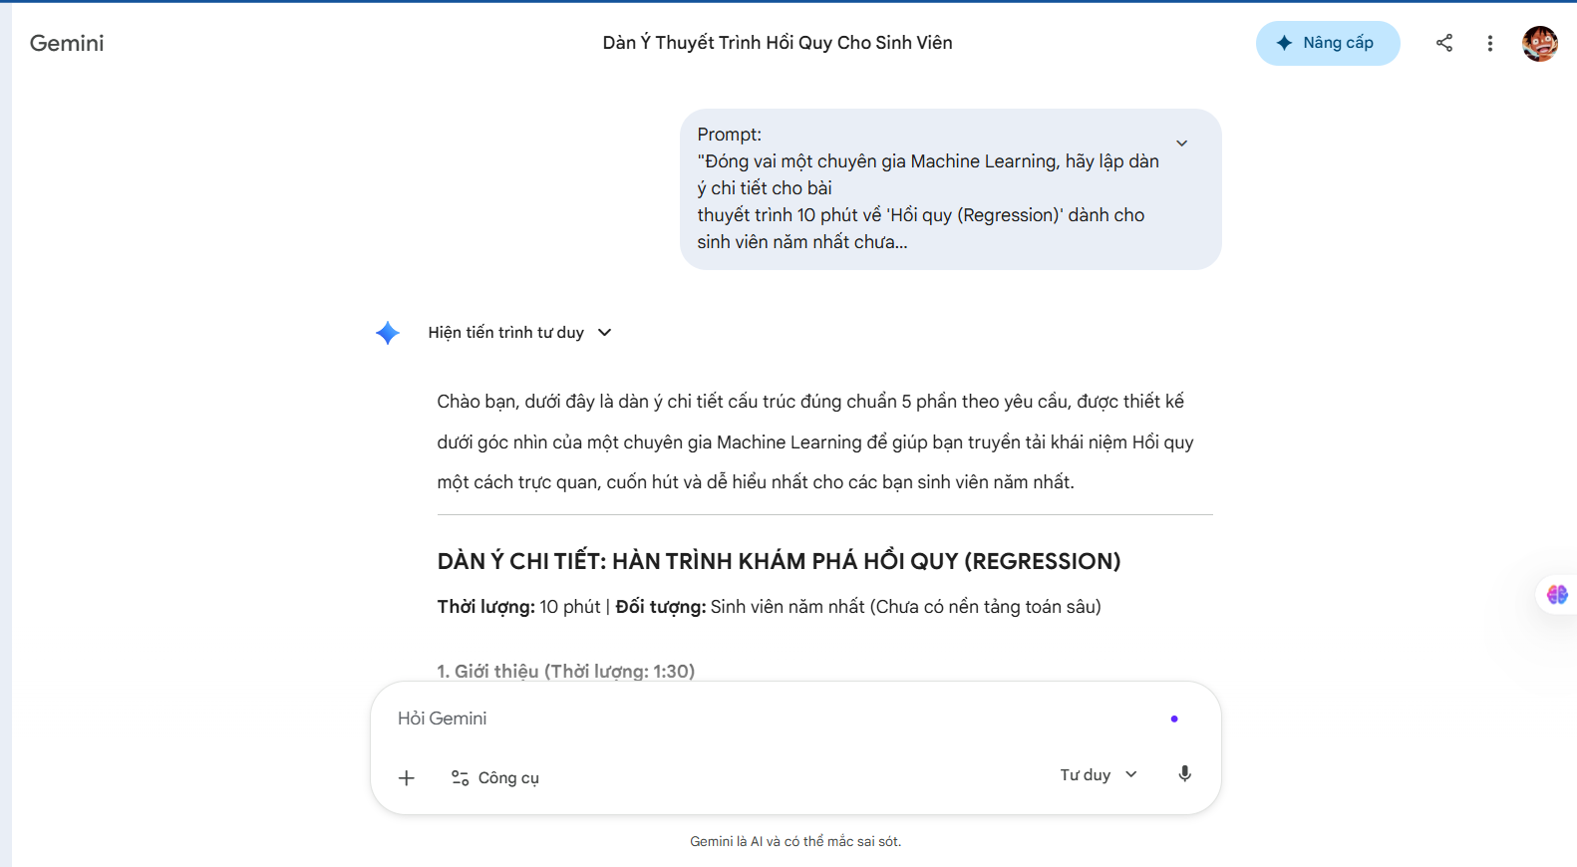Lần 2 (Tinh chỉnh):
- Prompt: "Phần 'Phân loại' đang hơi nhiều lý thuyết. Hãy điều chỉnh lại phần này, tập trung vào Linear Regression (Hồi quy tuyến tính) và thay ví dụ dự đoán giá nhà bằng ví dụ dự đoán điểm thi cuối kỳ dựa trên số giờ học, sử dụng văn phong gần gũi với sinh viên."
- Đầu ra của AI: AI đã sửa lại tập trung vào Linear Regression, đưa ra biểu đồ mô phỏng giả định điểm thi tỷ lệ thuận với số giờ học, cách diễn đạt trẻ trung hơn.
3. Đánh giá, chỉnh sửa và tích hợp:
- Đánh giá: Dàn ý của AI rất logic và đảm bảo được thời lượng 10 phút. Tuy nhiên, ở phần ví dụ dự đoán điểm thi, AI bỏ qua yếu tố nhiễu (outliers) - một khái niệm quan trọng trong ML.
- Chỉnh sửa: Em đã tự bổ sung thêm phần 'Những cạm bẫy của Hồi quy: Không phải cứ học nhiều là điểm cao (yếu tố may mắn, sức khỏe)' để bài thuyết trình có chiều sâu phản biện hơn. Em cũng tự tay thiết kế các slide trên PowerPoint thay vì dùng AI tạo ảnh để đảm bảo tính cá nhân hóa (màu Midnight Blue chủ đạo).
- Tích hợp: Sử dụng dàn ý của AI làm khung xương (skeleton), nội dung chi tiết và lời dẫn (script) do em tự viết dựa trên kiến thức đã học.
4. Trích dẫn việc sử dụng AI:
Trong slide cuối của bài thuyết trình, em đã thêm một mục "Lời cảm ơn & Khai báo AI" với nội dung: "Cấu trúc của bài thuyết trình này được lên ý tưởng với sự hỗ trợ của Google Gemini (truy cập ngày [Điền Ngày]). Các nội dung học thuật, ví dụ minh họa chi tiết và thiết kế hình ảnh hoàn toàn do tác giả tự thực hiện và tổng hợp từ giáo trình môn học."

III. Phân tích các vấn đề đạo đức liên quan đến việc sử dụng AI
1. Ranh giới giữa hỗ trợ hợp lý và gian lận học thuật:
Trong khối ngành kỹ thuật, việc sử dụng AI để giải thích một khái niệm khó, tóm tắt tài liệu dài, hoặc gợi ý cấu trúc báo cáo là 'hỗ trợ hợp lý'. Tuy nhiên, khi sinh viên bê nguyên đoạn code hoặc đoạn văn bản do AI sinh ra nộp làm bài tập của mình mà không hiểu logic bên trong, đó là 'gian lận'. Ranh giới nằm ở sự 'Làm chủ (Ownership)'. Nếu mất đi AI, sinh viên vẫn có thể bảo vệ và giải thích được sản phẩm của mình, thì AI đóng vai trò là công cụ; ngược lại, nếu sinh viên ú ớ, AI đã trở thành kẻ làm bài hộ.
2. Vấn đề về quyền sở hữu trí tuệ và trích dẫn:
AI được huấn luyện dựa trên lượng dữ liệu khổng lồ thu thập từ Internet, bao gồm các bài báo, mã nguồn mở, và tài liệu có bản quyền. Khi AI tạo ra một đoạn văn bản hay một cấu trúc thuật toán, nó không trích xuất được nguồn gốc tác giả gốc. Việc sử dụng trực tiếp kết quả này có thể dẫn đến đạo văn không chủ đích. Do đó, minh bạch trong việc khai báo 'Sản phẩm có sử dụng AI làm công cụ hỗ trợ tư duy' là giải pháp đạo đức bắt buộc hiện nay.
3. Tác động đến quá trình học tập và phát triển kỹ năng:
Sự phụ thuộc thái quá vào AI gây ra hiện tượng 'teo não tư duy' (cognitive atrophy). Nếu ngay từ năm nhất, sinh viên lạm dụng AI để giải các bài tập lập trình cơ bản hay tự động viết tiểu luận, họ sẽ mất đi kỹ năng tư duy phản biện (critical thinking), kỹ năng tự tìm lỗi (debugging) và khả năng diễn đạt logic. Về dài hạn, AI có thể giúp làm nhanh ở hiện tại, nhưng phá hủy nền tảng năng lực cốt lõi của một kỹ sư/chuyên gia trong tương lai.

IV. Bộ nguyên tắc cá nhân về sử dụng AI có trách nhiệm
Là một sinh viên IT, em tự xây dựng bộ 6 nguyên tắc (Khung COFFEE) để làm việc với AI:
1. C - Chủ động tư duy (Cognitive First): Luôn tự phác thảo ý tưởng, tự suy nghĩ hướng giải quyết bài toán/bài tập trước khi gõ prompt hỏi AI.
2. O - Quyền làm chủ (Ownership): Chịu trách nhiệm 100% với nội dung mình nộp. Tuyệt đối không nộp sản phẩm nào mà bản thân không hiểu hoặc không thể giải thích cặn kẽ.
3. F - Kiểm chứng (Fact-check): AI có khả năng 'ảo giác' (hallucination) và bịa ra thông tin. Luôn đối chiếu dữ liệu AI cung cấp với giáo trình, slide bài giảng hoặc các nguồn uy tín.
4. F - Ranh giới công bằng (Fair Play): Không sử dụng AI trong các bài kiểm tra, bài thi trực tuyến hoặc các đánh giá nhằm mục đích đo lường năng lực cá nhân một cách độc lập.
5. E - Đạo đức dữ liệu (Ethical Data): Không bao giờ dán dữ liệu cá nhân, thông tin nhạy cảm của dự án thực tế, hoặc bài tập nhóm chưa công bố lên các nền tảng AI công cộng để bảo mật thông tin.
6. E - Minh bạch (Explicit Citation): Luôn chủ động khai báo rõ ràng các phần việc có sử dụng AI can thiệp ở mức độ nào trong các báo cáo lớn.

V. Infographic: Sử dụng AI có trách nhiệm trong học thuật

